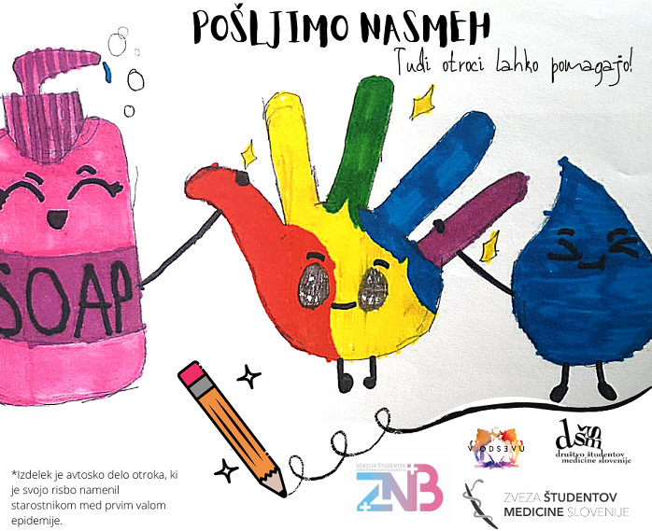
Zveza študentov medicine Slovenije (ZŠMS), Sekcija študentov zdravstvene nege in babištva (SŠZNB) in projekt V odsevu, organizirajo akcijo z naslovom Pošljimo nasmeh.
Na pomoč so povabili otroke, saj je cilj, da do 5. decembra zberejo čim več njihovih izdelkov (risbic, pesmi, lepih misli) in jih dostavijo v različne domove za starejše občane po Sloveniji ter tako polepšajo dan starostnikom.
Otroke vabijo, da narišejo oziroma naslikajo risbico po svoji izbiri, napišejo pismo, zgodbo, pesem ali pa lepo misel, s katerimi bodo starostnikom dali vedeti, da niso sami in da mislimo nanje.
Svoj izdelek naj do 5. decembra pošljejo na naslov:
Zbornica-Zveza, Ob železnici 30 A, 1000 Ljubljana, s pripisom “za akcijo Pošljimo nasmeh”.
Izdelke bodo nato dostavili različnim domovom po Sloveniji, kjer bodo razdeljeni med starostnike.
Vabljeni ste, da pobudo delite med otroke v mladinski centrih in pomagate, da zberejo čim več risbic za dober namen.

